

**滨江小三班**

**2024/5/17**天气：晴

”

入园情况：今天来了23位小朋友。**赵嘉玥、**请假。

情绪管理：**朱子贝、刘欣远、苏言哲、谢嘉赟、杨皓宇、刘子文、樊予诺、李芊烨、于朗、李艺可、陶子沐、印梦瑶、沈懿心、丁依沐、朱瑾瑜、赵中熠、朱梓宸 、李艺可、朱瑾瑜、黄沐尔、陈硕、朱梓宸、张轩齐、晁乐怡、张昱安**等小朋友能够开开心心入园！**杨皓宇、刘子文、陶子沐、黄沐尔、苏言哲、陈硕、赵嘉玥、丁依沐、于朗、晁乐怡、樊予诺、张昱安**等小朋友能主动和老师、同伴打招呼。

**mmexport1590938236088mmexport1590938236088**

**02生活活动**

**用餐情况**

晨点：牛奶、饼干。

午餐：炒杂菜、牛肉西兰花、苋菜豆瓣汤。

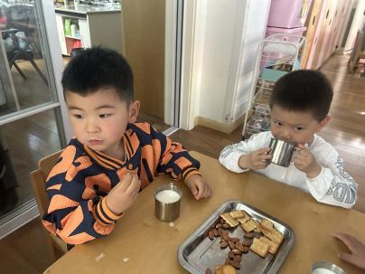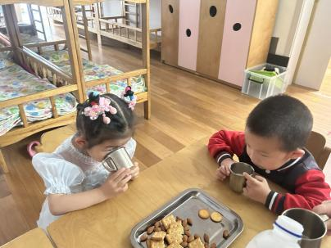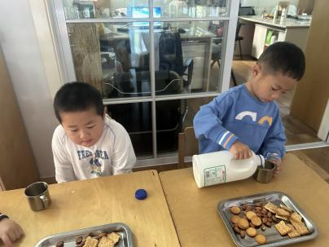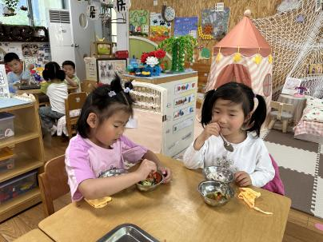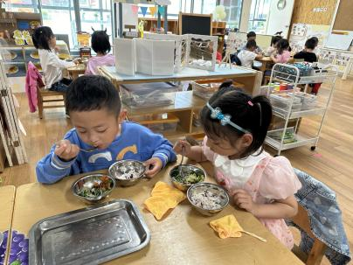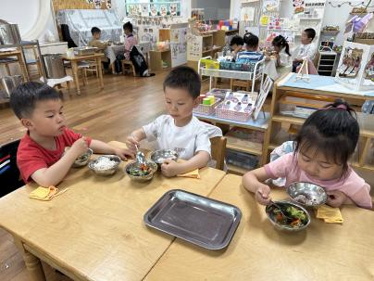

**5.17午餐情况**

|  |  |  |  |  |  |  |  |  |  |  |  |  |  |  |
| --- | --- | --- | --- | --- | --- | --- | --- | --- | --- | --- | --- | --- | --- | --- |
| **姓名** | **光盘小达人** | **桌面整洁** | | **握勺姿势** | | **姓名** | **光盘小达人** | **桌面整洁** | | | **握勺姿势** | | | |
| 杨皓宇 | ○ | ○ | | ○ | | 陶子沐 | ○ | ○ | | | ○ | | | |
| 刘子文 | ○ | ○ | | ○ | | 于朗 | ○ | ○ | | | ○ | | | |
| 李艺可 | ○ | ○ | | △ | | 张轩齐 | ○ | ○ | | | ○ | | | |
| 陈硕 | ○ | △ | | ○ | | 丁依沐 | ○ | ○ | | | ○ | | | |
| 朱子贝 | ○ | | ○ | | ○ | 李芊烨 | ○ | ○ | | | ○ | | | |
| 刘欣远 | ○ | | ○ | | ○ | 朱瑾瑜 | ○ | ○ | | | ○ | | | |
| 印梦瑶 | ○ | ○ | | ○ | | 苏言哲 | ○ | | ○ | | | ○ | | |
| 赵嘉玥 | 请假 | | | | | 谢嘉赟 | ○ | | | ○ | | | | ○ |
| 沈懿心 | ○ | ○ | | ○ | | 樊予诺 | ○ | | ○ | | | | ○ | |
| 张昱安 | ○ | ○ | | ○ | | 黄沐尔 | ○ | ○ | | | ○ | | | |
| 赵中熠 | ○ | ○ | | ○ | | 晁乐怡 | ○ | ○ | | | ○ | | | |
| 朱梓宸 | 请假 | | | | |  |  | | | | | | | |

**（**注：○做到了，△再加油**）**

**午睡情况**

所有小朋友都能够在13:00前自主入睡，如**杨皓宇、刘子文、黄沐尔、苏言哲、朱瑾瑜、陈硕、赵中熠、刘欣远、张轩齐、丁依沐、朱子贝、李艺可、晁乐怡、樊予诺、张昱安**等。

**自理能力**

**杨皓宇、刘子文、陶子沐、黄沐尔、苏言哲、朱瑾瑜、陈硕、刘欣远、朱梓宸、赵嘉玥、张轩齐、丁依沐、印梦瑶、于朗、朱子贝、李艺可、晁乐怡、樊予诺、张昱安**能根据冷热穿脱衣物，并将衣服正确地用衣架挂起来，并能够与小朋友互相帮助脱衣服。

**03集体活动**

**活动名称:**半日活动：第一次制作

**活动简介：**这是一节动手制作活动。前期小朋友已经准备好了材料，制定了制作计划，分享了自己的制作计划。本次活动引导幼儿按照之前的计划进行动手制作，通过本次活动发展幼儿的动手制作能力和解决问题的能力。

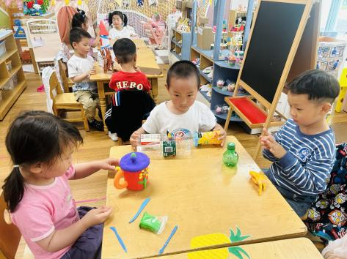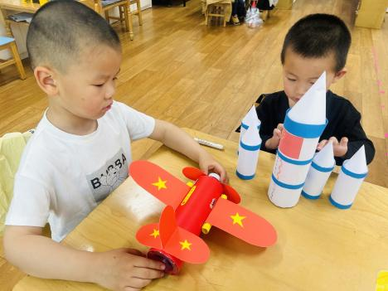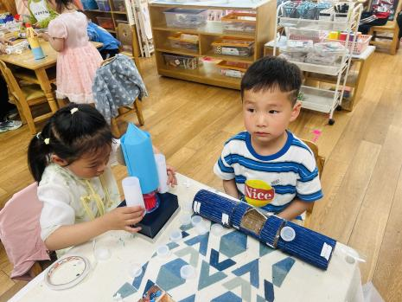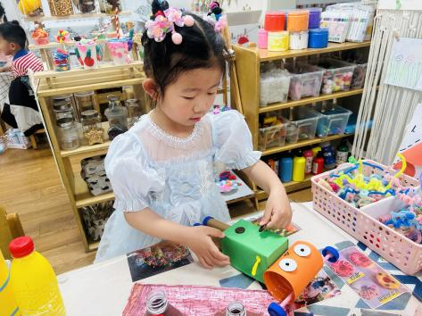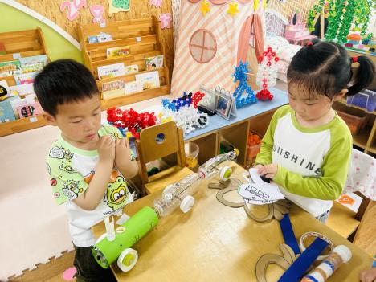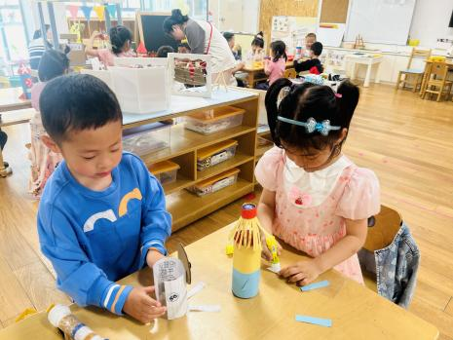

**04户外活动**

